4ème  | Fiche  Ressource  Activité 2 | communication et la gestion de l’Information  MODE DE TRANSMISSION AVEC OU SANS FIL.  TRANSPORT DU SIGNAL.. | 

Les différents transports du signal :

Informations et définitions
Analogique

L'électronique analogique est un système électronique qui met en jeu des courants et tensions électriques variant dans des limites fixées, mais sans paliers ni niveaux prédéfinis, contrairement à l'électronique numérique.

- Une montre analogique utilise la rotation d'aiguilles pour indiquer l'heure, les minutes, les secondes, par opposition à une montre numérique qui affiche directement des chiffres.

- Au cinéma, le montage analogique est celui où le monteur manipule directement les bandes de pellicule ; dans le montage numérique, toutes les bandes sont numérisées sur un ordinateur et le montage s'effectue à partir de ces fichiers vidéos.

Numérique

Les progrès des technologies de l'information et de la communication reposent pour l'essentiel sur une innovation technique fondamentale : la numérisation.

- Dans les systèmes traditionnels - dits analogiques - les signaux (radio, télévisions, etc.) sont véhiculés sous la forme d'ondes électriques continues.

- Avec la numérisation, ces signaux sont codés comme des suites de nombres, eux-mêmes souvent en système binaire par des groupes de 0 et de 1. Le signal se compose alors d'un ensemble discontinu de nombres : il est devenu un fichier de nature informatique.

Les ondes électromagnétiques

Une onde lumineuse est une onde électromagnétique visible par l'œil humain, c'est-à-dire comprise dans des longueurs d'onde de 380nm (violet) à 780nm (rouge). (Nanomètre = 1/1000.000.000m)

Le rayonnement infrarouge (IR) est un rayonnement électromagnétique d'une longueur d'onde supérieure à celle de la lumière visible mais plus courte que celle des micro-ondes.
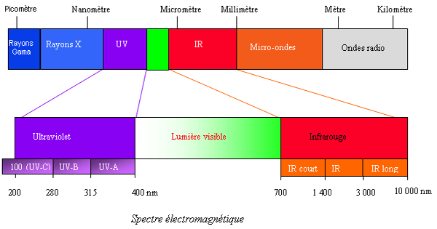

- L'infrarouge est associé à la chaleur car, à température ambiante ordinaire, les objets émettent spontanément des radiations dans le domaine infrarouge.
Certains détecteurs de mouvements associés aux systèmes de détection d'intrusion, appelés IRP (Infra Rouge Passif), utilisent le rayonnement en infra rouge émis par l'ensemble des objets du local surveillé (y compris les murs). La pénétration d'un individu provoque une modification du rayonnement. Lorsque cette modification est constatée, un contact électrique envoie une information d'alarme à la centrale.

- Il est parfaitement possible de générer un rayonnement infrarouge qui ne soit pas thermique; par exemple, les diodes électroluminescentes utilisées dans les télécommandes « n'émettent pas de chaleur ».Elles sont préférées aux ondes radio, car elles n'interfèrent pas avec les autres signaux électromagnétiques comme les signaux de télévision.

Les micro-ondes sont des ondes électromagnétiques de longueur d'onde intermédiaire entre l'infrarouge et les ondes de radiodiffusion.

- Des micro-ondes sont employées dans les transmissions par satellite parce que cette fréquence traverse facilement l'atmosphère terrestre et avec moins d'interférences pour les longueurs d'onde les plus élevées (c'est le cas notamment des GPS).

- La télévision par câble et l'accès Internet par câble coaxial ainsi que la diffusion des émissions de télévision et les protocoles de transmission sans fil pour réseaux locaux tels que Wi-Fi, Bluetooth emploient également des micro-ondes. La téléphonie mobile repose sur les micro-ondes.

La radiodiffusion définit la transmission des sons : la voix humaine et les signaux audio par les ondes.

- Dans un émetteur radiophonique, les sons sont transformés en signaux électriques basse fréquence (signaux de modulation), ils sont superposés à une onde à haute fréquence (onde porteuse) et, envoyés dans une antenne qui les transforme en ondes électromagnétiques.

- Ces ondes se propagent dans l'atmosphère terrestre à la vitesse de la lumière (c’est-à-dire presque instantanément à l'échelle humaine) et avec une atténuation importante (proportionnelle au carré de la distance parcourue). Elles sont relativement faciles à émettre et à recevoir avec des appareils simples et peu coûteux. Elles sont donc un support très important pour la transmission de l'information (notamment radio et TV).
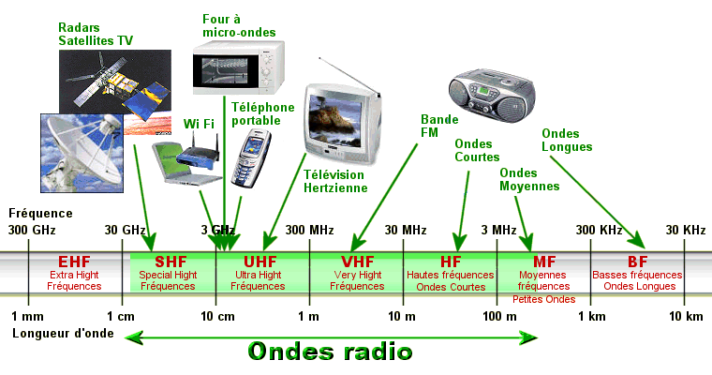
La télécommande est un dispositif, généralement de taille réduite, servant à en manipuler un autre à distance, par câble, infrarouge ou ondes radio.

- Les télécommandes servent à interagir avec des jouets, des appareils audiovisuels comme une télévision ou une chaîne Hi-fi, un moteur de porte de garage ou de portail, un éclairage.

Un fil électrique, ou câble électrique, est le composant électrotechnique servant au transport de l'électricité, afin de transmettre de l'énergie ou de l'information.

- Il est constitué d'un matériau conducteur, entouré d'une enveloppe isolante (plastique, Téflon...).

